**Лабораторна робота № 3**

**Тема:** Проєктування загальної структури рішення проєкту

**Мета:** проєктування загальної структури проєкту та його дизайну

**Матеріально-технічне оснащення робочого місця:**

* ПК, ОС Windows.

**Зміст і послідовність виконання завдання:**

1. Аналіз завдання
2. Проєктування загальної структури, алгоритму рішення
3. Нормалізувати предметну область, щоб розуміти кількість форм та майбутню архітектуру ПЗ.
4. Створити схему бази даних в Microsoft Access.
5. Розробити макет дизайну та інтерфейсу ПЗ в конструкторі, реалізований до прикладів та предметної області.
6. Дати характеристику кожному компоненту на формі, для чого його планується використовувати.

**Хід роботи:**

1. Аналіз завдання.

Проєкт передбачає створення веб-платформи для купівлі-продажу різноманітної техніки, включаючи побутову, комп’ютерну та електронну. Основними користувачами платформи будуть продавці, покупці та адміністратори. Продавці зможуть додавати оголошення з описом техніки, характеристиками, фото та ціною. Покупці матимуть можливість переглядати оголошення, використовувати фільтри для пошуку товарів за категоріями, брендами та ціною, а також оформлювати замовлення через інтегровані платіжні системи. Адміністратори забезпечуватимуть модерацію контенту та управління користувачами. Платформа повинна гарантувати зручну взаємодію користувачів, захист персональних даних і стабільну роботу. Інтерфейс має бути простим та адаптивним для роботи на різних пристроях.

1. Проєктування загальної структури, алгоритму рішення.

**Загальна структура:**

1. **Користувачі:**

* Покупці;
* Адміністратори.

1. **Каталог автомобілів:**

* База даних із товарами
* Фільтри пошуку (за характеристиками техніки).

3. **Продаж і покупки:**

* Оголошення про продаж;
* Обробка замовлень;
* Механізм перегляду та домовленостей.

4. **Адміністрування:**

* Модерація оголошень;
* Управління користувачами;

5. **Додатковий функціонал:**

* Інтеграція з платіжними системами;
* Відгуки покупців.

**Алгоритм рішення:**

* 1. **Реєстрація/Авторизація:**

Покупець реєструється і авторизовується через логін і пароль.

* 1. **Додавання техніки до каталогу:**

Адміністратор додає нову техніку до бази даних, оголошення після перевірки публікується.

* 1. **Пошук техніки або товару:**

Покупець задає фільтри(тип, виробник, ціна), а система видає результати пошуку згідно заданої інформації.

* 1. **Перегляд:**

Покупець переглядає інформацію про техніку або електроніку.

* 1. **Покупка:**

Покупець вносить товар до кошика, проводить оплату використовуючи платіжні системи, система вносить зміни до кількості товару на складі.

1. Нормалізувати предметну область, щоб розуміти кількість форм та майбутню архітектуру ПЗ

**Таблиця 1 –** Виробник

| idВиробник | Назва виробника | електронна адреса | Номер телефону |
| --- | --- | --- | --- |
|  |  |  |  |

**Таблиця 2 –** Товар

| idТовар | idВиробник | Назва товару | Тип товару | Ціна |
| --- | --- | --- | --- | --- |
|  |  |  |  |  |

**Таблиця 3 –** Замовлення

| idЗамовлення | idТовар | idЗамовник | idВиробник |
| --- | --- | --- | --- |
|  |  |  |  |

**Таблиця 4 –** Замовник

| ID_Пального | Назва пального |
| --- | --- |
|  |  |

1. Створити схему бази даних в MySQL Workbench.

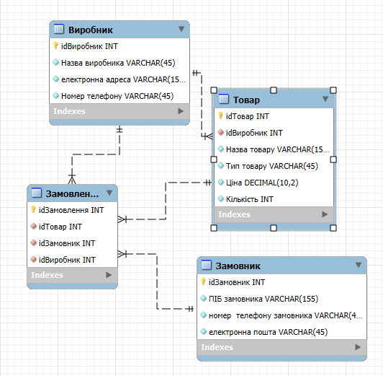

Рисунок 1 – Схеми бази даних в MySQL Workbench

1. Розробити макет дизайну та інтерфейсу ПЗ в конструкторі, реалізований до прикладів та предметної області

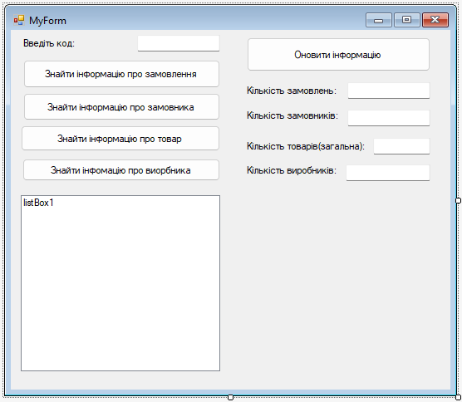

1. Дати характеристику кожному компоненту на формі, для чого планується використання.

  



 

Висновок: Під час цієї лабораторної роботи ми навчилися створювати базу даних під ТЗ, а також створювати дизайн ПЗ для користування базою даних.